Муниципальное бюджетное общеобразовательное учреждение Гимназия

**Тема: «Математический квест для учащихся 8 классов»**

Автор:

Бичер Екатерина

Ученица 11Д класса

Руководитель проекта:

Яшухина Ольга Николаевна,

учитель математики

г. Новый Уренгой

2020

**Аннотация**

**к проектной работе по математике**

**«Математический квест для учащихся 8 классов»**

**Актуальность темы:** форма квест способствует применению учащимися знаний, которые могут быть применимы не только в рамках образовательного процесса, но и в реальных жизненных ситуациях.

**Продукт:** сценарий мероприятия квеста.

**Цель проекта:**

• повысить интерес к предмету, развивать познавательную активность, расширят кругозор, творческий потенциал школьников, познакомить их с новой информацией, закрепить имеющиеся знания и отработать их на практике.

**Задачи проекта:**

• способствовать всестороннему развитию детей

• развивать социально-коммуникативные качества путем коллективного решения задач

• побуждать к познавательно-исследовательской деятельности, благодаря погружению в различные игровые ситуации

**Этапы работы над проектом:**

1. поиск информации в различных источниках

2. анализ найденной информации

3. получение выводов

**«Математический квест для учащихся 8-х классов»**

**Сценарий**

Форма: Квест (англ. приключение) – один из основных жанров игр, требующих от игрока решения умственных задач для продвижения по сюжету.

В квест – игре принимают участие 4 команды 8-х классов.

"Математический квест"- это игра-путешествие по станциям, на которых командам предлагаются различные математические задания, которые носят практический, функциональный характер, показывают красоту, практичность и доступность математики, позволяют взглянуть на математику под другим – творческим - углом. Задания доступны ученикам с любым уровнем подготовки в возрастной категории 8 класса.

**Цель квеста:** повысить интерес к предмету, развивать у детей познавательную активность, расширять кругозор, формировать положительное эмоциональное отношение к процессу познания, повысить мотивацию обучения, качество усвоения знаний по изучаемому предмету; развивать творческий потенциал школьников; формировать общеучебные умения овладения стратегией усвоения учебного материала.

**Планируемые результаты:**

Обобщить и систематизировать знания по математике.

**Цель мероприятия:**

Развивать умение работать с текстом (анализировать, извлекать необходимую информацию).

Участники: учащиеся 8 классов в виде команд.

**Тип мероприятия:** активная игра-путешествие по различным станциям, на которых необходимо выполнить определённое задание и получить баллы. Количество заданий должно быть на 1-2 больше, чем заявленных команд, чтобы не создавались «пробки» во время прохождения игры.

Время и место проведения: после уроков в течение 1 часа.

**Помощники:** на каждой станции находятся помощники – учащиеся 10-11 классов.

**Ход мероприятия:** Все участники мероприятия собираются в кабинете, где проводится инструктаж, раздаются маршрутные листы каждой команде с названиями станций, номером кабинета в которой она расположена.

**Вступительная часть:**

(организационный этап, сообщение темы и объяснение правил мероприятия) Уважаемые участники! Сегодня вы команды «Альфа», «Бета» , «Гамма» и «Омега» (названия команд ученики отгадывают сами, при помощи решения ребусов) оказалась в волшебном мире «Знаний», королевой которого является Математика. Вернуться домой вы сможете, пройдя различные испытания, получая подсказки, используя свой ум и сплочённость. Для успешного продвижения по маршруту вам понадобятся знания по математике. Каждая команда будет двигаться по определенному маршруту. На каждой точке команде будут предложены задания различного характера. (Вручение маршрутных листов)

ЖЕЛАЮ ВСЕМ УДАЧИ !!!

**Основная часть.**

Станция «Туристическая»

(за каждый правильный ответ – 1 балл.)

1)Разгадайте анаграммы.

Ответы: транспортир, циркуль, ромб, координата, трапеция.

Всего-5 баллов.

2) Расшифруйте изречение о математике М.В.Ломоносова.

Ответ: математику уже затем изучать надо, что она ум в порядок приводит.

3) Решите задачу на движение.

Ответ: 4 км/ч

Станция «Кроссвордная»

1)Разгадайте математический кроссворд

(за каждый правильный ответ – 1 балл)

Ответы: По горизонтали: 1. Равновеликие. 3. Квадрат. 6. Параллелограмм. 7. Треугольник. 9. Четыре.

По вертикали: 2. Прямоугольник. 4. Восемь. 5. Двенадцать. 8. Сорок.

Станция «Занимательная»

(за каждый правильный ответ – 1 балл)

1)Загадки на логику.

1. Ответ: осьминог (комментарий: цапля - на ОДНОЙ ноге, человек - на ДВУХ, подставка (тренога) - на ТРЕХ, кошка - на ЧЕТЫРЕХ, на восьмой - ОСЬМИНОГ (8 ног). Можно - ПАУК).

2. Ответ: 0 и 3.

3. Ответ: 101 (в честь любимого фильма о далматинцах).

4. Ответ: число дней в високосном году равно 366.

5. Ответ: четверть года- 5 месяцев, в месяце – 6 недель. 5*6=30 недель.

6. Ответ: Встрече Нового года

2) Разгадайте загадку.

(за правильный ответ 5 баллов).

Ответ: допустимо два варианта ответа: лед или правда.

Задание «СЕМЕРКА»

7.Употребляя цифру 7 по 4 раза, знаки действий и скобки, представьте все числа от 1 до 10 включительно. (За каждый правильный ответ 1 балл).

Ответ:

7-7+7:7=1

7:7+7:7=2

(7+7+7):7=3

77:7-7=4

7-(7+7):7=5

(7.7-7):7=6

(7-7).7+7=7

(7.7+7):7=8

(7+7):7+7=9

(77-7):7=10

Станция «Графическая»

1) Найдите спрятанные в словах числа, подчеркните, найдите их сумму и разделите ее на 5.

В тридесятом королевстве жил Кристофер. Был он из семьи простого столяра. Большого состояния он не имел, так как работал сторожем. Однажды Кристофер решил сделать стрижку. Он преодолел большое расстояние пешком, прежде чем добрался до парикмахерской в подвале девятиэтажного дома. В парикмахерской было пусто и чисто. Стоимость услуги была приемлемой. После стрижки он стал похож на тритона, что вызвало у него неописуемый восторг. Ведь он опять собрался на Карнавал животного мира в Бостоне.

Ответ: (20 – подчеркнуть, 3+7+3+2+9+3+3+5 + 100 х 12=1235:5=247)

Станция «Измерительная»

Расположите в порядке возрастания старинные русские меры длины. Запишите получившуюся фамилию великого русского математика начала 19-го века. Чтобы более подробно изучить его труды, известный немецкий математик Карл Гаусс стал изучать русский язык.

Ответ: Лобачевский

Внимание!

За правильный ответ вы получаете 10 баллов. Если вы воспользуетесь подсказкой, то за правильный ответ получите 7 баллов. Для того чтобы воспользоваться подсказкой, нужно выполнить небольшое задание.

2.Дополнительное задание для получения подсказки: сопоставьте математические термины на русском и английском языках.

(Для получения подсказки достаточно 3 правильных ответа)

(При правильном решении всего дополнительного задания команда получает 1 балл)

Ответ:

Треугольник- triangle

Круг- circle

Прямоугольник- rectangle

Площадь-area

Периметр-perimeter

Подсказка: На изображении – представлена система мер длины. Воспользуйтесь ей для выполнения задания.

Заключительная часть (подведение итогов).

Математика – это орудие, с помощью которого человек познаёт и покоряет себе окружающий мир. Чтобы сделать в математике открытие, надо любить её так, как любил её каждый из великих математиков, как любили и любят её десятки и сотни других людей. Сделайте хотя бы малую часть того, что сделал каждый из них, и мир навсегда останется благодарным вам. Полюбите математику!

На этом наш квест завершается. Поздравляем команду (название команды) с победой.

Но победителями стали все участники сегодняшнего дня, потому что каждый узнал что-то новое.

Ребусы названия команд:

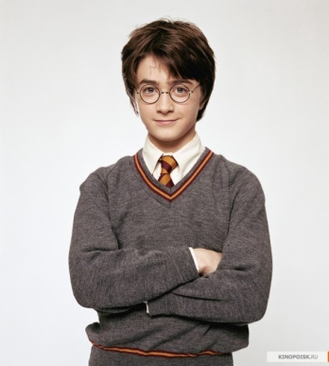 ,,,  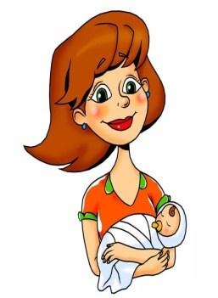- 

* 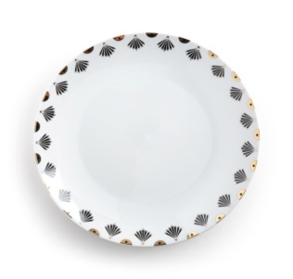-р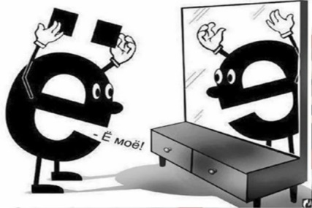 -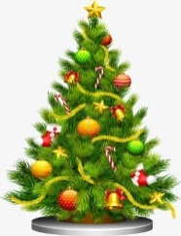

 , 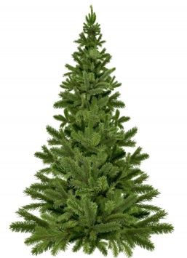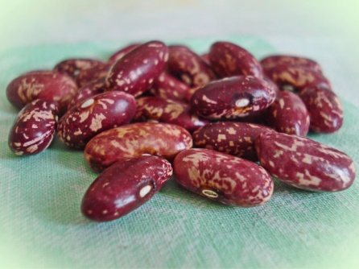-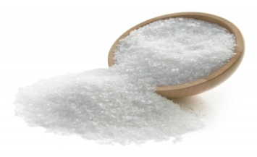

*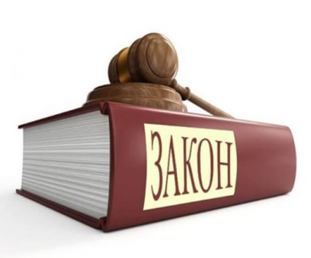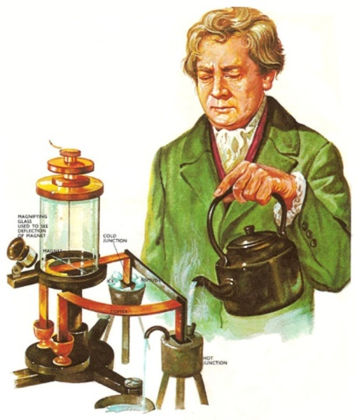,* ** 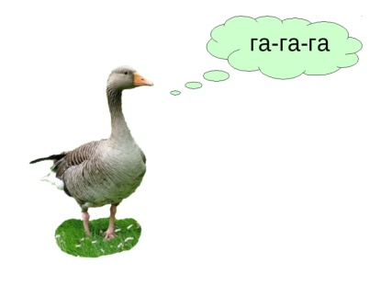

***Станция «Туристическая»***

***Разгадайте анаграммы***

*“РРАТСОТНРПИ”. “ИКАРОДОТАН”.*

*“УИЦКЛЬР” “АПРЦЕТЯИ”.*

*“БОРМ”*

***Расшифруйте высказывание о математике:***

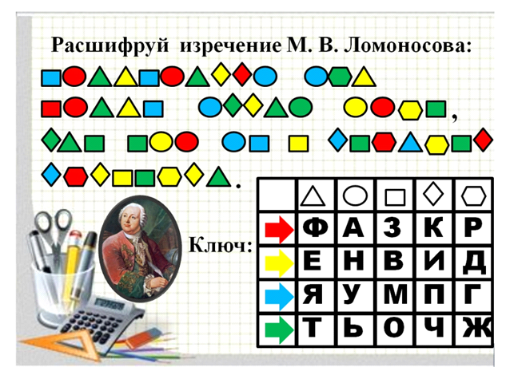

***Решите задачу на движение:***

1. Из пункта А в пункт В, расстояние между которыми 27 км, вышел турист. Через полчаса навстречу ему из пункта Вышел пешеход и встретил туриста в 12 км от А. Найдите скорость туриста, если известно, что она была на 2 км/ч меньше скорости пешехода.

Станция «Кроссвордная»

Разгадайте загадку:

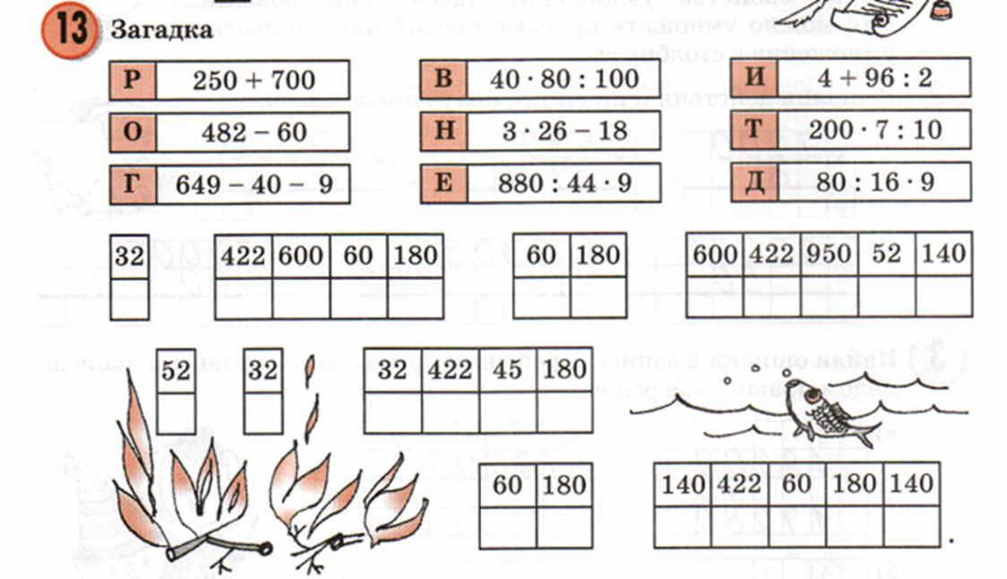

Разгадайте математический кроссворд. Баллы начисляются по количеству слов.

По горизонтали: 1. Многоугольники, имеющие равные площади. 3. Четырёхугольник, площадь которого равна квадрату его стороны. 6. Четырёхугольник, площадь которого равна произведению его основания на высоту. 7. Многоугольник, площадь которого равна половине произведения его основания на высоту. 9. Длина катета равнобедренного прямоугольного треугольника, площадь которого равна 8 кв. ед.

По вертикали: 2. Четырёхугольник, площадь которого равна произведению его смежных сторон. 4. Длина стороны квадрата, площадь которого равна 64 кв. ед. 5. Чему равен периметр прямоугольника, если его площадь равна 8 кв. ед. , а одна сторона в 2 раза больше другой? 8. Площадь параллелограмма, острый угол которого равен 30°, а высоты, проведённые из вершины тупого угла, равны 4 и 5.

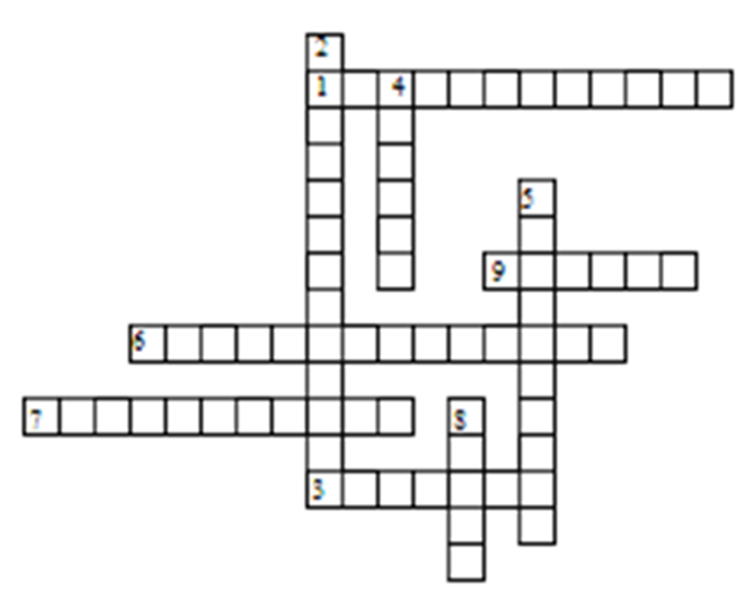

Станция «Занимательная»

Загадки на логику.

1.На первой странице одной детской книжки нарисована цапля, на следующей - человек, на третьей - подставка для фотоаппарата, затем - кошка. А кто единолично занимает восьмую страницу этой книжки?

2.Во время арктической экспедиции Дмитрия Шпаро лыжи всех участников были пронумерованы цифрами, чтобы легче было найти свои и различать правую и левую Как вы думаете, какие цифры стояли на лыжах врача этой экспедиции?

3. Один из европейских модельеров утверждает, что при создании моделей одежды с использованием белой ткани с черными пятнышками, он придерживается определенного числа этих пятен. Какое это число?

4.Отношение диаметра Земли к диаметру Луны равно 3,66. Нормальная температура человеческого тела 36,6. Что означает ещё одно известное число, которое состоит из тех же цифр?

5.На сказочном острове один год состоит из 20 месяцев, а каждый месяц – из 6 недель. Четверть года составляют каникулы. Сколько недель продолжаются каникулы?

6.Первый четвертого посвящен смеху, первый пятого – труду, первый шестого – детям, первый девятого – знаниям. А чему посвящен первый первого?

Задание «СЕМЕРКА»

Употребляя цифру 7 по 4 раза, знаки действий и скобки, представьте все числа от 1 до 10 включительно.

Например:7-7+7:7=1

Станция «Графическая»

Задание: подчеркнуть все числа в тексте, найти их сумму и разделить её на 5.

В тридесятом королевстве жил Кристофер. Был он из семьи простого столяра. Большого состояния он не имел, так как работал сторожем. Однажды Кристофер решил сделать стрижку. Он преодолел большое расстояние пешком, прежде чем добрался до парикмахерской в подвале девятиэтажного дома. В парикмахерской было пусто и чисто. Стоимость услуги была приемлемой. После стрижки он стал похож на тритона, что вызвало у него неописуемый восторг. Ведь он опять собрался на Карнавал животного мира в Бостоне.

Станция «Измерительная»

«Предмет математики столь серьезен,

что не следует упускать ни одной возможности

сделать его более занимательным».

Б.Паскаль

1. Расположите в порядке возрастания старинные русские меры длины:

• «И» - косая сажень;

• «А» - фут;

• «К» - сажень;

• «Е» - аршин;

• «Ч» - локоть;

• «С» - маховая сажень;

• «О» - ладонь;

• «Й» - верста;

• «Б» - пядь;

• «Л» - вершок;

• «В» - шаг.

Запишите получившуюся фамилию великого русского математика начала 19-го века. Чтобы более подробно изучить его труды, известный немецкий математик Карл Гаусс стал изучать русский язык.

Внимание!

За правильный ответ вы получаете 10 баллов. Если вы воспользуетесь подсказкой, то за правильный ответ получите 7 баллов. Для того чтобы воспользоваться подсказкой, нужно выполнить небольшое задание.

2.Дополнительное задание для получения подсказки: сопоставьте математические термины на русском и английском языках.

(Для получения подсказки достаточно 3 правильных ответа)

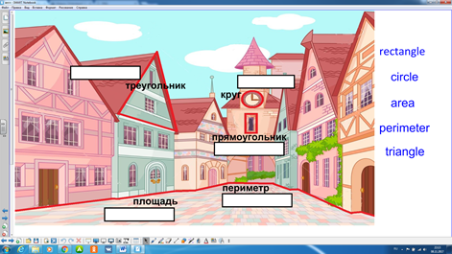

Подсказка: На изображении – представлена система мер длины. Воспользуйтесь ей для выполнения задания. 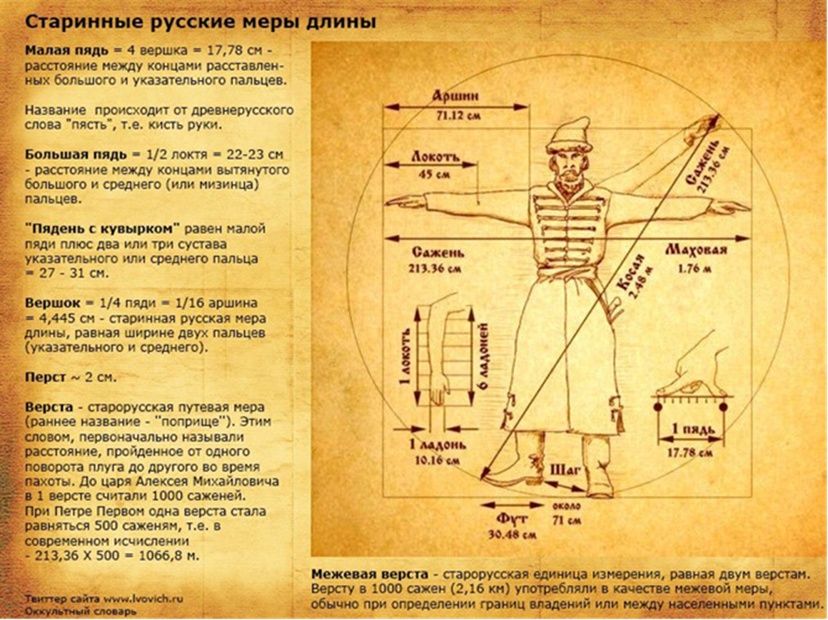

Маршутный лист:

|  |  |  |
| --- | --- | --- |
| Название команды: |  |  |
| Станции: | Задания | Всего баллов: |
| Графическая |  |  |
| Занимательная |  |  |
| Туристическая |  |  |
| Кроссвордная |  |  |
| Измерительная |  |  |

Общее количество баллов:

**Отчет по проекту**

**Тема моего проекта «Математический квест для учащихся 8-х классов»**

Я выбрала эту тему, потому что она очень актуальна, так форма квест способствует применению учащимися знаний, которые могут быть применимы не только в рамках образовательного процесса, но и в реальных жизненных ситуациях.

Работая над своим проектом, я попыталась найти ответы на вопросы: Как заинтересовать и привлечь учащихся? Что будет им интересно? Как лучше оформить математическую игру? Какие задания рассмотреть?

**Цель проекта:** повысить интерес к предмету, развивать познавательную активность, расширят кругозор, творческий потенциал школьников, познакомить их с новой информацией, закрепить имеющиеся знания и отработать их на практике.

**Проектным продуктом** является сценарий мероприятия квеста.

**Я начала свою работу с того**, что обозначила проблему и тему своего проекта. Затем я приступила к поиску нужной мне информации и обработки ее. Информацию во время работы над проектом я искала в учебниках по алгебре и геометрии, в различных сборниках по математике, в интернете, также обращалась за помощью к руководителю моей проектной работы.

**План моей работы:**

1. Обозначить проблему, цель, задачи.
2. Выявить процент учеников, имеющих низкие знания по математике.
3. Попытаться понять, какие задания стоит включить в математический квест.

В ходе работы я столкнулась с такой проблемой, как выбор задач для математического квеста. Их было достаточно много, поэтому я взяла те, которые соответствуют уровню знаний учеников 8-х классов и будут им интересны. Данный этап был самым продолжительным.

**На данном этапе** я обобщила всю собранную информацию и создала сценарий мероприятия квеста.

**Закончив свой проект**, я могу сказать все из того, что было задумано, получилось. Я считаю, что поднятая мною проблема является актуальной для учащихся восьмых классов, и мне было очень интересно работать над ней.